LIETUVIŲ KALBOS IR LITERATŪROS ILGALAIKIO PLANO RENGIMAS
Dėl ilgalaikio plano formos susitaria mokyklos bendruomenė, tačiau nebūtina siekti vienodos formos. Skirtingų dalykų ar dalykų grupių ilgalaikių planų forma gali skirtis, svarbu atsižvelgti į dalyko(-ų) specifiką ir sudaryti ilgalaikį planą taip, kad jis būtų patogus ir informatyvus mokytojui, padėtų planuoti trumpesnio laikotarpio (pvz., pamokos, pamokų ciklo, savaitės) ugdymo procesą, kuriame galėtų būti nurodomi ugdomi pasiekimai, kompetencijos, sąsajos su tarpdalykinėmis temomis. Pamokų ir veiklų planavimo pavyzdžių galima rasti Pradinio ugdymo bendrosios programos įgyvendinimo rekomendacijų dalyje Veiklų planavimo ir kompetencijų ugdymo pavyzdžiai. Planuodamas mokymosi veiklas mokytojas tikslingai pasirenka, kurias kompetencijas ir pasiekimus ugdys atsižvelgdamas į konkrečios klasės mokinių pasiekimus ir poreikius. Šį darbą palengvins naudojimasis skaitmeniniu formatu pateikta Lietuvių kalbos ir literatūros programa Švietimo portale, kur galima patogiai naudotis mokymo(si) turinio, pasiekimų, kompetencijų ir tarpdalykinių temų sąsajomis.
Kompetencijos nurodomos prie kiekvieno pasirinkto koncentro pasiekimo:

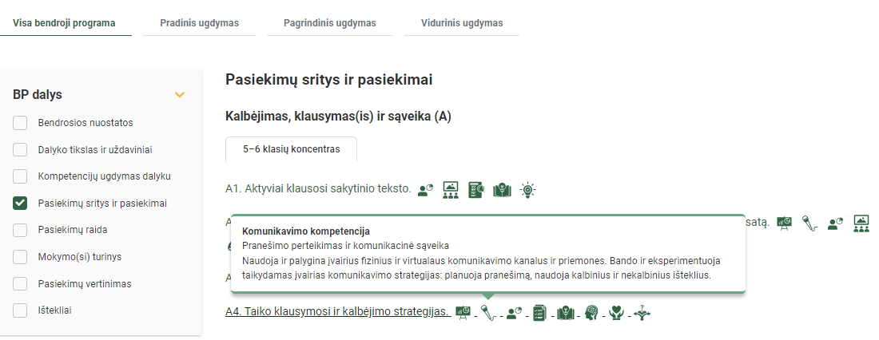

Spustelėjus ant pasirinkto pasiekimo atidaromas pasiekimo lygių požymių ir pasiekimui ugdyti skirto mokymo(si) turinio citatų langas:
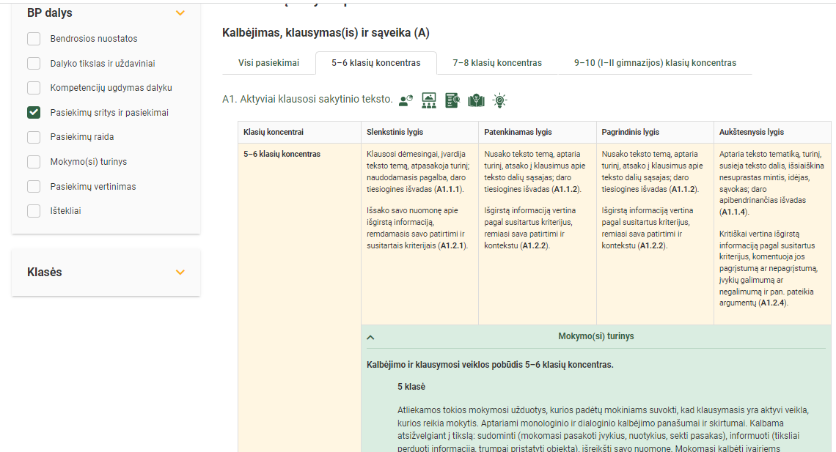

Tarpdalykinės temos nurodomos prie kiekvienos mokymosi turinio temos. Užvedus žymeklį ant prie temų pateiktos ikonėlės atsiveria langas, kuriame matoma tarpdalykinė tema ir su ja susieto turinio temos ar temų citatos.
Pateiktame ilgalaikio plano pavyzdyje numatomas preliminarus septyniasdešimties procentų Bendruosiuose ugdymo planuose dalykui numatyto valandų skaičiaus paskirstymas. Trisdešimt procentų mokymosi laiko paskirsto mokytojas, atsižvelgdamas į mokinių poreikius, pasiekimus, pasirinktas mokymosi veiklas ir ugdymo metodus.
Šis planas yra tik vienas iš pavyzdžių, kaip galima sudaryti ilgalaikį planą. Mokytojai gali rinktis ir kitokius mokymosi medžiagos grupavimo principus, planai gali skirtis konkretumu, detalumu.

LIETUVIŲ KALBOS IR LITERATŪROS ILGALAIKIS PLANAS 3 KLASEI

Bendra informacija:
Mokslo metai _______________
Pamokų skaičius per savaitę ____
Vertinimas __________________________________________________________________________________________________________ _______________________________________________________________________________________________________________________________________________________________________________________________________________________________________________________________
Mokymosi tema | 70 proc.  171 val. | 30 proc.  74 val. | Kompetencijos | Pasiekimai | Pastabos (integracija, tarpdalykinės temos ir kt.)
Vasaros įspūdžiai: pasakojimas, klausymas, knygos pristatymas.  Laiško rašymas.  Interviu.  Kalbos garsai (kartojimas ir gilinimas). Tarimo ir rašybos kartojimas. | 22
Mokymasis kurti aprašymą: skaitymas, vaizdo įrašų žiūrėjimas, informacijos rinkimas ir pateikimas, gyvūno aprašymo kūrimas žodžiu ir raštu.  Vaizdingi žodžiai.  Giminiški žodžiai, šaknis, galūnė. | 18
Tekstų skaitymas ir aptarimas (įvykis, veiksmo raida).  Atpasakojimas.  Priešdėlis, priesaga. Informacijos lyginimas.  Daikto aprašymas. | 17
Knygų pristatymų klausymasis.  Pokalbis apie perskaitytas knygas.  Tekstų skaitymas ir aptarimas. Kūrinio veiksmo vieta ir laikas, veikėjai.  Veiksmažodžio bendratis.  Esamojo laiko veiksmažodžiai.  Recepto kūrimas.  Sveikinimo kūrimas. | 18
Būtojo kartinio ir būtojo dažninio laiko veiksmažodžiai.  Pasakų, pasakėčių skaitymas, sekimas, aptarimas.  Mokymasis kurti pasakojimą: skaitymas, klausymas, pasakojimo kūrimas žodžiu ir raštu.  Mokymasis skirti grožinį ir negrožini tekstą. | 24
Būsimojo laiko veiksmažodžiai.  Padavimų skaitymas.  Prieveiksmis.  Pokalbis (klausymasis ir aptarimas).  Pokalbis apie perskaitytas knygas. | 20
Mokymasis skirti grožinį ir negrožini tekstą (plėtojimas)  Daiktavardis.  Šmaikščių istorijų kūrimas. | 18
Sudurtiniai žodžiai.  Būdvardis.  Būdvardžio derinimas su daiktavardžiu.  Tekstų skaitymas ir aptarimas (plėtojamas supratimas apie kūrinio veikėją).  Palyginimas.  Perskaitytų knygų aptarimas. | 20
III klasės kurso apibendrinimas. | 14

